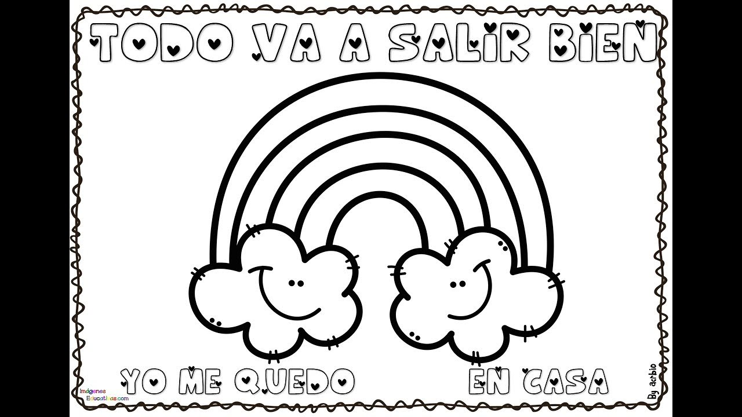
“Seño Florencia y profe Germán”
Nos seguimos ubicando en la Argentina, y ahora le toca el turno a nuestra provincia…¡ Buenos Aires!
*Trabajaremos con las áreas de Ciencias Sociales y Prácticas del Lenguaje. Para eso te recomendamos tener un mapa de la Provincia de Buenos Aires político y el mapa cromo para consulta, además de diccionarios y la compu.
¡Comenzamos!!!
*Leé el correo electrónico que Alejo le envió a Leo, un nuevo amigo que recién llegó a vivir a la ciudad de San Pedro.
*Buscá la ciudad de San Pedro en el mapa de nuestra provincia.

“Leo, si venís a mi casa desde la escuela, no podés perderte. Caminá hacia el norte tres cuadras por la calle Bartolomé Mitre, ahí está la plaza principal de San Pedro. En esa esquina doblá a la derecha y caminá dos cuadras más por la calle Máximo Millán. Pasá el edificio de departamentos y justo al lado está mi casa. La dirección es Máximo Millán N° 150. ¡Te espero!”
Alejo
* Luego de leer resolvé las actividades.
- Marcá los elementos que le permitirán a Leo orientarse para llegar a lo
de Alejo y completá con el ejemplo del texto en caso de ser afirmativo.

Elementos para orientarse: | SI | NO | Ejemplo del texto: (copio la parte que lo indica)
puntos cardinales | x |  | Caminá hacia el norte tres cuadras.  ………………………………………………………………………………………..
dirección |  |  | ………………………………………………………………………………………….
brújula |  |  | …………………………………………………………………………………………
puntos de referencia |  |  | ………………………………………………………………………………………….
rosa de los vientos |  |  | ………………………………………………………………………………………….
plano |  |  | …………………………………………………………………………………………
mapa |  |  | ……………………………………………………………………………………………

b)Señalá si las siguientes afirmaciones son verdaderas (V) o falsas (F). Para esto tené en cuenta la brújula para orientarte en las respuestas.

- Recordá qué significan las letras:
N: Norte.
S: Sur.
E: Este.
O: Oeste

La casa de Alejo queda al oeste de la escuela…………… (V o F )
La escuela queda al sur de la plaza principal de San Pedro………….
Sin la dirección, Leo encontraría igual la casa de Alejo…………..
El edificio de departamentos está al este de la casa de Alejo…………….
La escuela queda a más de 7 cuadras de lo de Alejo……………..
Alejo vive sobre la calle Bartolomé Mitre…………
Una brújula le serviría a Leo para orientarse…………….

- Encontrá, en esta sopa de letras, los nombres de nueve cuidades de nuestra provincia. Luego, respondé las preguntas.

P | E | L | L | E | G | R | I | N | I
F | M | A | A | Z | U | L | E | S | B
I | N | Z | A | R | A | T | E | M | A
P | E | R | G | A | M | I | N | O | J
B | U | E | N | P | I | L | A | N | O
S | A | P | U | A | N | I | R | T | E
L | O | B | O | S | I | S | A | E | D

- Buscalas en el mapa cromo o mirando la compu. (Recordá que tenés que buscarlas en nuestra provincia)
1 )¿Cuál tiene el nombre de un color?
.........................................................................................................................................................
2 )¿Cuál puede ser recargable?
…………………………………………………………………………………………………………………………………………………..

3) ¿Cuáles limitan con otra provincia?
…………………………………………………………………………………………………………………………………………………..
4) ¿Cuál tiene nombre de animal?
………………………………………………………………………………………………………………………………………………….
5) De los partidos restantes, ¿cuáles se ubican en el norte?
………………………………………………………………………………………………………………………………………………..

- Del correo que le mandó Alejo a Leo, buscá las palabras que no entiendas y hacé una lista debajo con ellas. Luego buscalas en el diccionario.
.............................................................................................................................................................................................................................................................................................................................................................................................................................................................................................................................................................................................................................................................................................................................................................................................................................................................................................................................................................................................................................................................................................................................................................................................................................................................................................................................................................................................................................................................................................................................................................................................................................................................................................................................................................................................................................................................................................................................................................................................................................................................................................................................................................................................................................................................................................................................................................................................................................................................

- Volvé a leer el texto (el correo) y anotá debajo los sustantivos comunes y propios que encuentres.

- Recordamos antes qué son los sustantivos:
Los sustantivos son palabras.
Se clasifican en:
*Comunes cuando se refieren a una persona, animal, cosa o lugar en general, y siempre se escriben con minúscula, salvo que se lo utilice para comenzar una oración.
-Ejemplos: perro, lapicera, persona, planta.
*Propios son los sustantivos que se refieren al nombre de una persona, animal, cosa o lugar en particular. Siempre comienzan con mayúscula.
-Ejemplos: María. Pergamino. Luna.

SUSTANTIVOS COMUNES:……………………………………………………………............................................
…………………………………………………………………………………………………………………………………………………
…………………………………………………………………………………………………………………………………………………
…………………………………………………………………………………………………………………………………………………
……………………………………………………………………………………………………………………………………………….

SUSTANTIVOS PROPIOS:………………………………………………………………………………………………………
…………………………………………………………………………………………………………………………………………………
…………………………………………………………………………………………………………………………………………………
……………………………………………………………………………………………………………………………………………..

- Recordemos ahora los verbos .
Los verbos son palabras que indican acción. Ellos tienen un tiempo, el tiempo puede ser:
Presente: para referirse a acciones que actualmente se están realizando.
Pasado: para referirse a acciones que se realizaron en el pasado.(También se lo llama Pretérito)
Futuro: para referirse a acciones que se realizarán en el futuro.
Por ejemplo:
Yo como (presente del verbo “comer”)
Yo comí (pasado del verbo “comer”)
Yo comeré (futuro del verbo “comer”)
*Del texto hemos sacado algunos verbos. ¿Te animás a completar el cuadro según
corresponda?

Verbo: | Presente: | Pasado: | Futuro:
Doblar | ………………………… | doblé | …………………………
Caminar | camino | ……………………… | ……………………….
Pasar | ……………………….. | ………………………. | pasaré
Esperar | ………………………….. | esperé | ……………………………

- Teniendo en cuenta el correo de Alejo, ahora vos escribí uno para un amigo, indicándole cómo llegar a tu casa. (Usá puntos de referencia como ruta,plazas, iglesias, escuela, bancos ,arroyo, peatonal, etc)
………………………………………………………………………………………………………………………………………………………………………………………………………………………………………………………………………………………………………………………………………………………………………………………………………………………………………………………………………………………………………………………………………………………………………………………………………………………………………………………………………………………………………………………………………………………………………………………………………………………………………………………………………………………………………………………………………………………………………………………………………………………………………………………………………………………………………………………………………………………………………………………………………………………………………………………………………………………………………………………………………………………………
- Buscá en INTERNET el Escudo de nuestra provincia y el de nuestra Nación.Observalos con mucha atención. ¿Encontrás entre ellos diferencias? ¿Cuáles? Si las encontraste escribilas.
…………………………………………………………………………………………………………………………………
- ¿Te animás a dibujar el Escudo provincial? ¡Hacelo con esmero, sé que podés!!!

- Buscá y observá ahora el Escudo de nuestra ciudad. Luego de hacerlo, respondé:
- ¿Por qué pensás que nuestro Escudo tiene esos dibujos? ¿Qué simboliza cada uno?
……………………………………………………………………………………………………………………………………………………………………………………………………………………………………………………………………………………………………………………………………………………………………………………………………………………………………………………..
-¿Sabías que nuestra ciudad tiene Himno y Bandera? Pedí a un adulto que te ayude a
buscarlos.
Escuchá el Himno y dibujá nuestra Bandera municipal. (Hacela en una hoja aparte así cuando volvamos al colegio armamos con todas un mural)

Esperamos que hayas aprendido y te hayan agradado estas actividades que preparamos para vos!!!
(Más adelante hablaremos sobre el nombre y la historia de nuestra ciudad).
¡Hasta prontooo!!!!!!!!

